GE FlowFit Übergangsverschraubung

Geberit

Eigenschaften

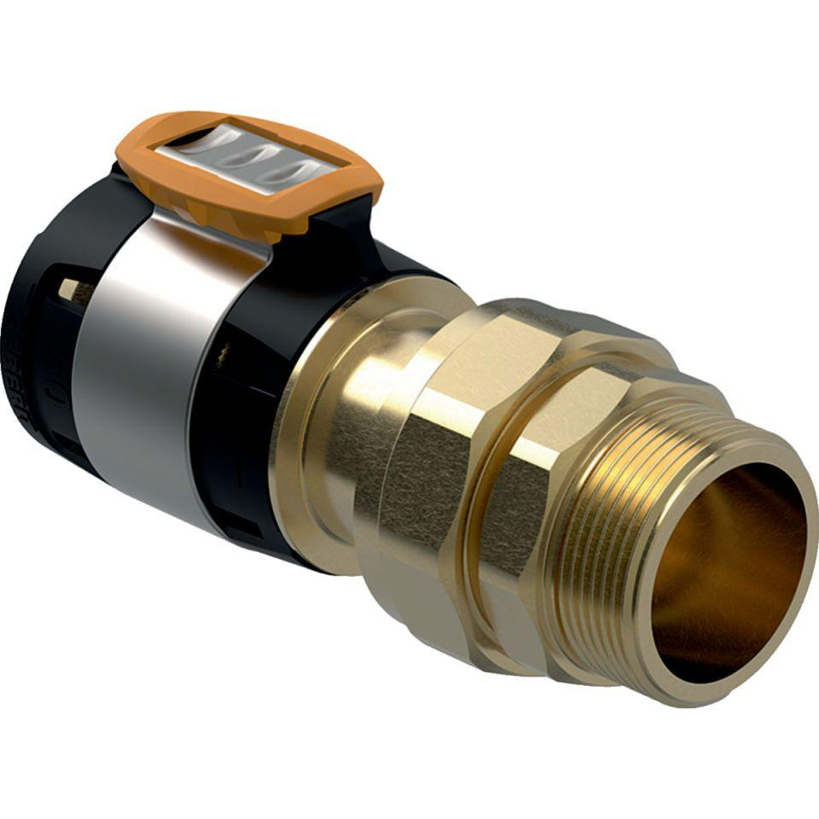

Werkstoff

Bronze